Поход на лодках по Ладожскому озеру команды камчатского землячества «Гамулы» из Санкт-Петербурга в июле 2014 года
Северная Ладога: скалы, лес, острова и лабиринты шхер и проток. Предлагаем семидневный круиз по шхерам и островам Ладожского озера на гребных лодках. Вас ждет увлекательное путешествие, удивительное ощущение свободы и полноты жизни. Семь дней на Ладожском озере - это масса новых впечатлений. Суровая красота северной Ладоги надолго останется в вашей памяти.
Группы | Длительность | Даты заездов на 2014 г. | Стоимость в руб/чел
15 человек | 7 дней/6 ночей | 2 – 9 июля 2014 года | 10300 руб.
Примечания:
В стоимость входит:трехразовое питание, страховка, работа инструктора, баня,
снаряжение для путешествия: лодки, спасжилеты, герметичные упаковки.
снаряжение для лагеря: костровое, посуда, палатки, спальники, термоковрики.
В стоимость не входит: ж/д билеты, автобус до п. Березово и обратно.
Дополнительная информация: стоимость проезда до ст. Кузнечное ~350 руб., далее автобус до турбазы "Буревестник" 80 руб.
Стоимость стоянки личного легкового автомобиля на турбазе 100 руб. в сутки.

Программа:
1 день 8-00 самостоятельный сбор группы на Финляндском вокзале г. Санкт -Петербурга. Проезд на первом утреннем электропоезде до ст. Кузнечное. Встреча на станции Кузнечное у билетных касс. Трансфер до базы "Буревестник" в п. Березово на автобусе. На своем автомобиле нужно прибыть на базу к 12 час. Подготовка снаряжения. Инструктаж. Перекус – чай, бутерброды. Путешествие на лодках до о. Кильпола. Выбор места стоянки, разбивка лагеря. Ужин. Вечер знакомств.
2 день Завтрак. Переход до залива Сукмыллахти - внутренний залив о. Кильпола.
Обед. Прогулка по острову - рассказ о природе и растениях Карелии. Ужин.
3 день. Переход : о. Кильпола – о. Петросаари. - мыс Куркиниеми (на мысу установлен маяк) – залив Яатярви (местное название Кочерга - представляет собой фьорд с высокими обрывистыми берегами, который через 5 километров расширяется, превращаясь в озеро. Залив очень живописен). В пути обед или перекус. Выбор места стоянки, разбивка лагеря.
4 день Дневка – прогулка по полуострову Лапинлахти. (На пологом склоне горы Лапинмяки сохранились каменный стол и стулья – древнее место совета карел). Обед. Радиальный выход до о. Койонсари (на великолепные песчаные пляжи острова Койонсаари в начале ХХ века съезжались отдыхающие со всей округи)..
5 день Переход: залив Яатярви - п. Куркийоки (посещение древнего городища и краеведческого музея) – залив Найсмери. Выбор места стоянки.
6 день Переход: залив Найсмери - о. Кильпола до базового лагеря активного отдыха "Кильпола". Обед. Затем волейбол-футбол, желающие могут полазить по скалам, плавучая баня на понтоне - из парной прямо в Ладогу!, купание.
7 день Пешее путешествие по о-ву Кильпола. Археологические карельские могильники 9-го века еще недостаточно исследованые, позволяющие судить о жизни древних карел. Местные жители часто находят клады, спрятанные под камнями. На Кильпола найден уникальный новгородский каменный крест. Обед. Возвращение на ж/ст в п. Березово. Ориентировочное время прибытия в Санкт-Петербург в 22 часа.
Питание на маршруте: В меню включены свежие овощи, супы. Раскладка рассчитана на трехразовое питание на все дни маршрута. Иногда, исходя из условий прохождения маршрута, обед может быть заменен перекусом. Готовят пищу на костре.
Безопасность: Все суда оборудованы средствами спасения на воде. В зависимости от погодных условий инструктор вправе изменить маршрут. Дети до 16 лет допускаются на маршрут только в сопровождении взрослых.
Что взять с собой: рюкзак без станка или дорожную сумку; удобную походную одежду: перчатки х/б, головной убор с козырьком, накидка от дождя, смена нижнего белья. обувь: ботинки туристические или кроссовки, сменная обувь, резиновые сапоги;
личные вещи: солнцезащитные очки, миска, кружка, ложка, нож, крем от загара, средство от комаров, средства личной гигиены, индивидуальная аптечка;
документы в герметичной упаковке: паспорт + ксерокопия первых страниц для возможного пограничного контроля, страховой медицинский полис.

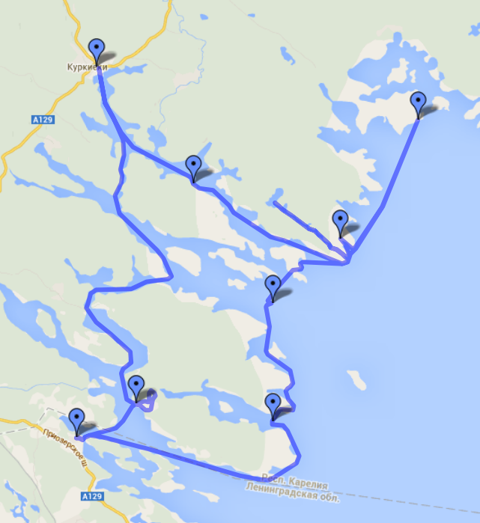
Маршрут путешествия по Ладоге на лодках в июле 2014 года.

